Формирующее оценивание как средство обеспечения качества индивидуальных учебных достижений школьников

Богданова И.В.,
учитель начальных классов
МБОУ «Лицей №35 имени А.И. Герлингер»

Реформирование социально-экономической системы, происходящее в России в последние десятилетия в целях достижения передовых результатов деятельности, выявило и актуализировало проблему качества образования. В связи с этим в отечественной системе образования начались активные процессы изменения содержания образования, форм и методов контроля и оценки его качества. В общем образовании решение этих задач связано с созданием объективной системы оценивания качества образования.
Оценивание как действие (педагогическое или ученическое) в образовательном процессе необходимо рассматривать как неотъемлемый элемент образования, цель которого – улучшать образовательные результаты, а не только их измерять. Следовательно, оценивание необходимо планировать как составляющую деятельности учителя и ученика. Оценивание – это не тест на определенном отрезке обучения и не тест, завершающий процесс обучения и учения. Отсюда следует, что оценивание это непрерывный процесс, так как его приоритетной целью является улучшение учебной деятельности ученика, и учителю необходимо тщательно продумывать эффективное использование методик оценивания в своей ежедневной работе для улучшения учебной деятельности.
Под системой оценивания понимается не только та шкала, которая используется при выставлении отметок, и моменты, в которые отметки принято выставлять, но в целом механизм осуществления контрольно-диагностической связи между учителем, учеником и родителями по поводу успешности образовательного процесса, равно как и самостоятельного определения таковой учащимся. То есть система оценивания и самооценивания – это естественный механизм саморегуляции образовательного процесса, что определяет его исключительную важность.
Основные задачи оценивания:
- спрогнозировать возможные последствия, результаты реализации методических подходов;
- обеспечить обратную связь;
- оценить степень достижения намеченных целей;
- оценить, как и в какой мере наблюдаемые изменения связаны с проведенными методическими мероприятиями;
- предоставить доказательную информацию для дальнейшего внедрения методических подходов.
Функции оценивания: обучающая, воспитательная, ориентирующая, стимулирующая, диагностическая, проверка эффективности обучающей деятельности самого учителя, формирование у учащихся адекватной самооценки, мощный мотив учебной деятельности учащихся, изменения межличностных отношений в классном коллективе.
Основные задачи оценивания:
спрогнозировать возможные последствия, результаты реализации методических подходов;
обеспечить обратную связь;
оценить степень достижения намеченных целей;
оценить, как и в какой мере наблюдаемые изменения связаны с проведенными методическими мероприятиями;
предоставить доказательную информацию для дальнейшего внедрения методических подходов.
Проблемы существующей системы оценивания:
- не дает полноценной возможности для формирования у учащегося оценочной самостоятельности - "краеугольного камня" здания учебной самостоятельности (указанная способность признана сегодня ключевой компетенцией, определяющей новое качество содержания российского образования);
- затрудняет индивидуализацию обучения (учителю трудно зафиксировать и положительно оценить реальные достижения каждого конкретного ребенка в сравнении с предыдущими результатами его обучения);
- является малоинформативной (в силу своей формализованности и скрытости критериев по отметке часто нельзя судить о действительном уровне знаний и, что самое главное, нельзя определить вектор дальнейших усилий - что именно надо улучшить, над чем поработать, в какой степени это вообще возможно для данного ребенка);
- часто имеет травмирующий характер (полностью сосредоточенная в руках учителя, "отметочная" система нередко оказывается орудием манипуляции и психологического давления, которое направлено, с одной стороны, непосредственно на ребенка, с другой стороны, на родителей)

Оценивание: современные тенденции

От
Письменные работы, закрытый экзамен
Оценивание преподавателем, тьютором
Имплицитные (неявные) критерии оценки
Конкуренция
Оценка результата
Цели и задачи
Оценивание знаний

Тестирование памяти

Оценивание курса
Итоговое, суммарное оценивание
Приоритетность оценки

К
Открытый экзамен, проекты
Оценивание при участие обучающихся
Эксплицитные (явные) критерии оценки
Сотрудничество
Оценка процесса
Учебные результаты
Оценивание умений, способностей, компетенций
Оценивание понимания, интерпретации, применения, анализа, синтеза
Оценивание модуля
Формирующее, развивающее оценивание
Приоритетность учения

Формирующее оценивание нацелено на определение индивидуальных достижений каждого учащегося и не предполагает как сравнения результатов, продемонстрированных разными учащимися, так и административных выводов по результатам обучения.
Формирующее оценивание позволяет учителю:
- четко сформулировать образовательный результат, подлежащий формированию и оценке в каждом конкретном случае, и организовать в соответствии с этим свою работу;
- сделать учащегося субъектом образовательной и оценочной деятельности.
Формирующее оценивание для обучающихся:
- может помогать учиться на ошибках;
- может помогать понять, что важно;
- может помогать понять, что у них получается;
- может помогать обнаруживать, что они не знают;
- может помогать обнаруживать, что они не умеют делать.
Формирующее оценивание
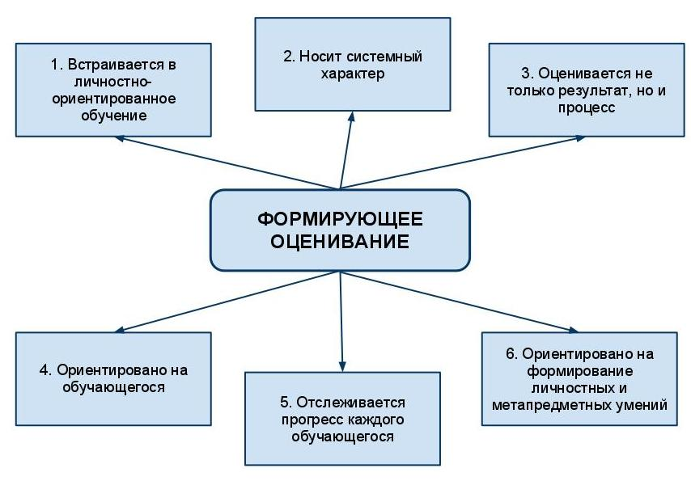
Результатами применения формирующего оценивание является:
- обеспечение освоения стандарта всеми учащимися в наиболее комфортных для каждого условиях;
- максимальное приближение каждого учащегося к запланированному им результату в случае, если результат выходит за рамки стандарта по уровню освоения содержания;
- формирование оценочной самостоятельности учащихся;
- формирование адекватной самооценки.
Пять принципов формирующего оценивания:
- учитель регулярно обеспечивает обратную связь, предоставляя учащимся комментарии, замечания и т.п. по поводу их деятельности;
- учащиеся принимают активное участие в организации процесса собственного обучения;
- учитель меняет техники и технологии обучения в зависимости от изменения результатов обучения учащихся;
- учитель осознает, что оценивание посредством отметки резко снижает мотивацию и самооценку учащихся;
- учитель осознает необходимость научить учащихся принципам самооценки и способам улучшения собственных результатов.
Инструменты формирующего оценивания:
- критериальное оценивание;
- карта понятий;
- составление тестов.

